Берегите детей от огня и ожогов

Некоторым детям интересно, что такое огонь.

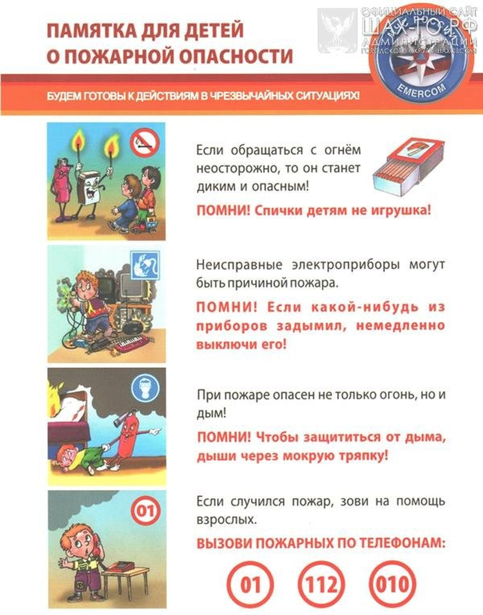

Вы можете предпринять простые шаги, чтобы обезопасить себя и своих близких от огня и ожогов.

* **Не позволяйте детям находиться на расстоянии 3 фута от всего, что может стать горячим.** Обогреватели и плиты могут вызвать ужасные ожоги. Держите детей на расстоянии не менее 3 футов от печей, обогревателей и всего остального, что сильно нагревается.
* **Храните материалы для курения запертыми на высоте.**Никогда не оставляйте зажигалки или спички в местах, доступных детям.
* **Никогда не играйте с зажигалками или спичками со своими детьми.**Дети могут пытаться делать то же, что и вы.

Более половины случаев смерти детей от пожара приходится на детей в возрасте четырех лет и младше, что делает их важной аудиторией для предотвращения пожаров и обучения.

